实验4 包图

1.实验内容
已知有三个包，它们分别是：PeopleInfo、Interfaces、ControlInfo包。

1）PeopleInfo 包中包含的类是：Student、Teacher
2）Interfaces包中包含的类是：Add、Delete
3）ControlInfo包中包含的类是：Computer、Display

请在Rational Rose 中创建包图。

实验步骤

2.1 创建类
首先创建包中的类。

- 右击Logica View，弹出快捷菜单；
- 选择New→Class项；
- 系统自动增加一个项目：<<>>NewClass，我们在此处输入：Student；(如出错，可用Rename命令更改)
这就完成了创建Student类。 如图1-1所示。
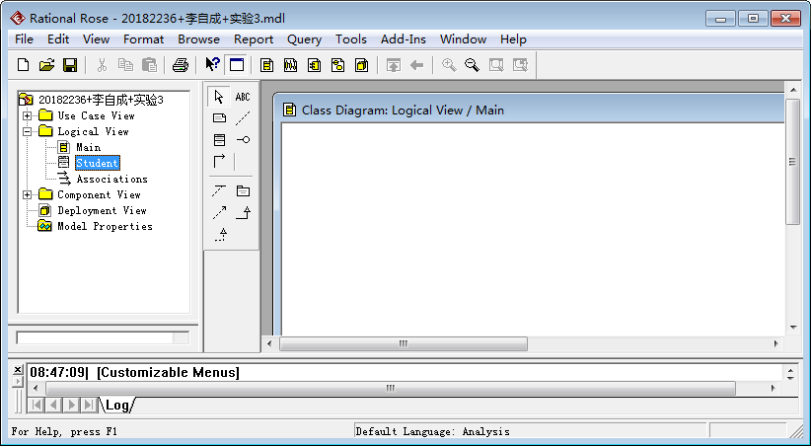
图1-1 创建类Student

重复上面1~3步，分别创建类:Teacher、Add、Delete、Computer、Display。如图1-2所示。
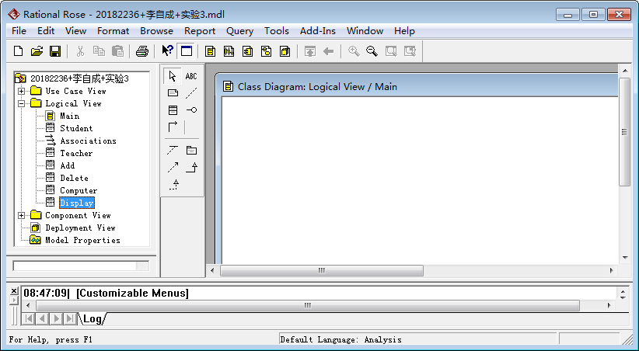

图1-2

2.2 创建包
  - 右击Logica View，弹出快捷菜单；
  - 选择New→Package；
  - 系统自动增加一个项目：<<>>NewPackage，我们在此处输入包名：PeopleInfo；
这就完成了PeopleInfo包的创建，如图1-3所示。
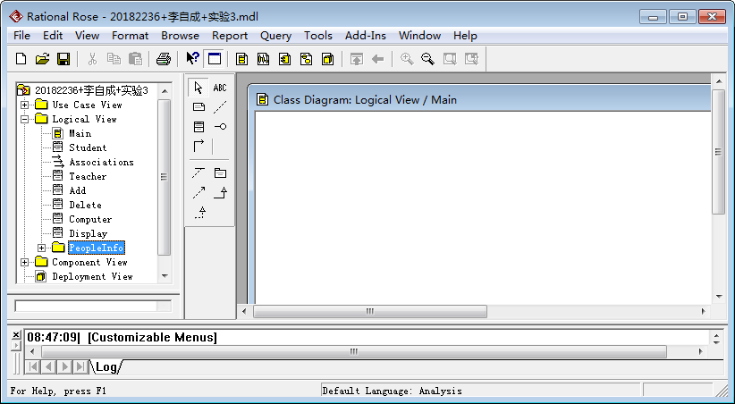
图1-3
重复上面1~3步，分别创建Interfaces、ControlInfo包，如图，1-4所示。

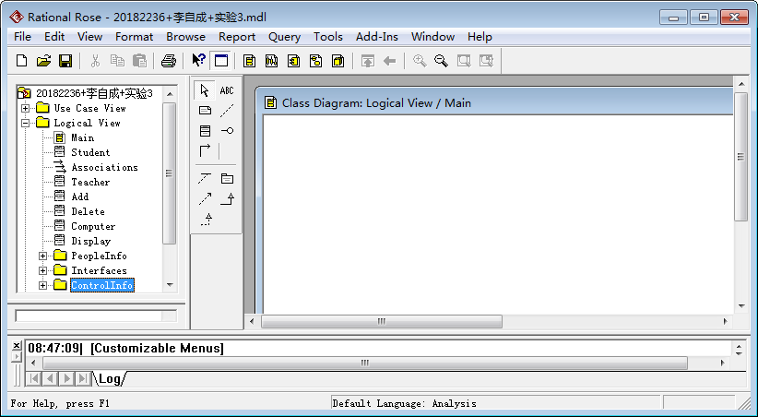
图1-4

2.3 将类拖入相应的包中
将Teacher、Student类拖入PeopleInfo包中，Add、Delete类拖入Interfaces包中，Computer、Display类拖入ControlInfo包中，如图1-5所示。
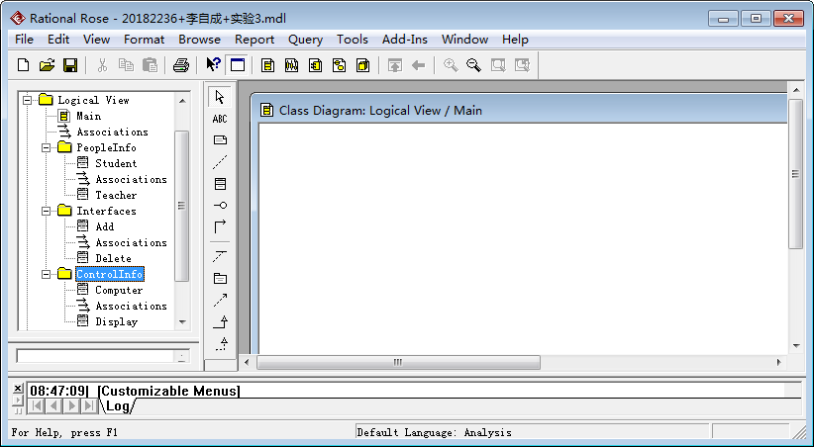
图1-5

2.4 将包拖入主类图中
- 双击Logica View下的Main类图，打开Main类图（本例子中已经打开了）；
- 分别将PeopleInfo、Interfaces、ControlInfo包拖入Main类图上；
完成以上操作后，窗口显示如图1-6所示

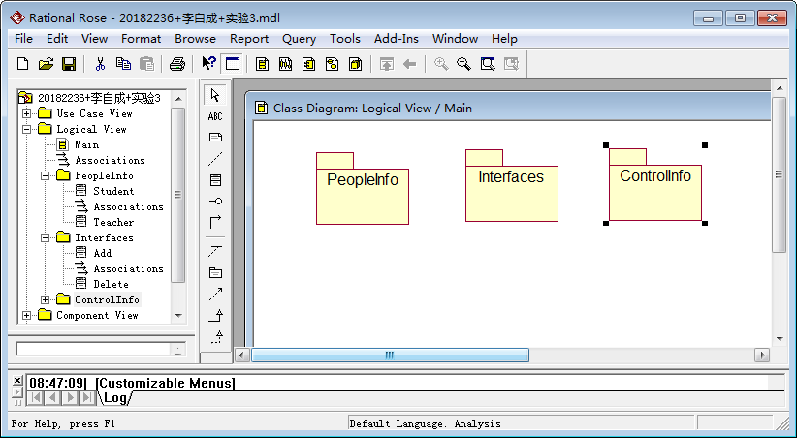
图1-6

2.5 创建包中的Main类图
- 双击PeopleInf包后，系统将打开这个包，并自动创建这个包的主类图(系统自动给类图命名为：Main)；
- 将Student、Teacher类拖到Main类图上；如图1-7所示。
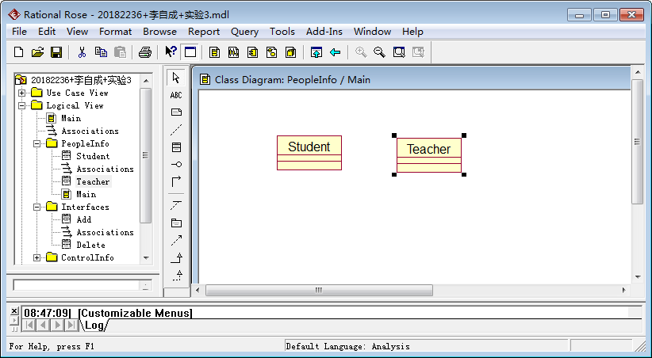
图1-7

同理， 分别双击Interfaces、ControlInfo包，并将相应类拖入对应包中的Main类图中，最后如图1-8所示。

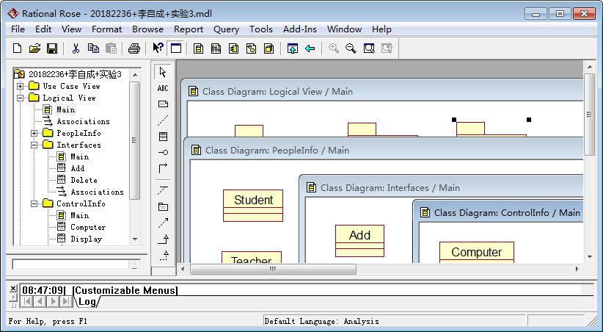

图1-8

3.作业
请在Rationa Rose环境下绘制教材上的图6-22

